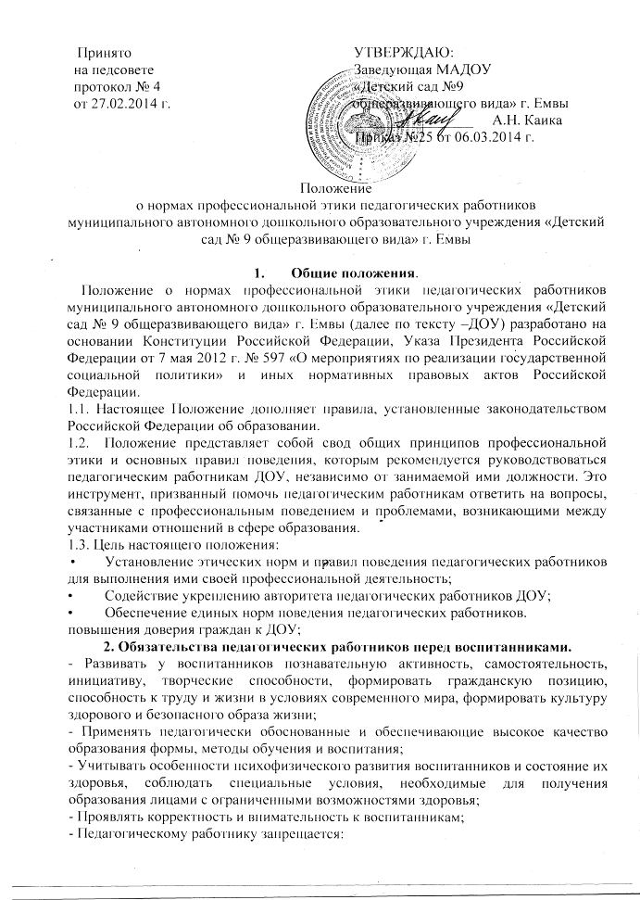
• использование выражений, осуждающих поведение родителей
• допускать в любой форме оскорбления, выпады или намеки, касающиеся физических недостатков воспитанников;
• посягать на личную собственность воспитанников;
• определять учебные нагрузки, превышающие нормы предельно допустимых нагрузок, предусмотренных действующим законодательством для воспитанников;
•сравнивать результаты успешности воспитанников;
• допускать оскорбления воспитанников друг друга;
• проявлять грубость, пренебрежительный тон, предъявления неправомерных, незаслуженных обвинений, повышать голос, кричать на воспитанников;
3.Обязательства педагогических работников перед законными представителями воспитанника.
3.1. Педагогические работники в процессе взаимодействия с законными представителями воспитанников должны:
начинать общение с приветствия;
проявлять внимательность, тактичность, доброжелательность, желание помочь;
выслушивать объяснения или вопросы внимательно, не перебивая говорящего,
проявляя доброжелательность и уважение к собеседнику;
относиться почтительно к людям преклонного возраста, ветеранам, инвалидам,
оказывать им необходимую помощь;
высказываться в корректной и убедительной форме; если потребуется, спокойно,
без раздражения повторить и разъяснить смысл сказанного;
выслушать обращение и уяснить суть изложенной проблемы, при необходимости в корректной форме задать уточняющие вопросы;
разъяснить при необходимости требования действующего законодательства и
локальных актов по обсуждаемому вопросу;
принять решение по существу обращения (при недостатке полномочий сообщить координаты полномочного лица).
3.2. В процессе взаимодействия с законными представителями воспитанников педагогические работники не должны:
перебивать их в грубой форме;
проявлять раздражение и недовольство по отношению к ним;
разговаривать по телефону, игнорируя их присутствие;
переносить своё отношение к законным представителям воспитанников на оценку личности и достижений их детей.
3.3. Педагогические работники должны прилагать все усилия, чтобы поощрить законных представителей активно участвовать в воспитании их ребёнка и поддерживать тем самым процесс воспитания и обучения, гарантируя выбор самой оптимальной и подходящей для их ребёнка формы работы.
3.4. Рекомендуется не принимать на свой счёт обидных и несправедливых замечаний, неуместных острот, насмешек, не допускать втягивания в конфликтную ситуацию или скандал.
3.5. В случае конфликтного поведения со стороны законного представителя воспитанника необходимо принять меры для того, чтобы снять эмоциональное напряжение, а затем спокойно разъяснить ему порядок решения вопроса.

4. Обязательства педагогических работников перед коллегами
4.1. Педагогические работники в процессе взаимодействия с коллегами должны: поддерживать атмосферу коллегиальности, уважать их профессиональные мнения и убеждения; предлагать совет и помощь коллегам, находящимся в начале своего профессионального пути; поддерживать и продвигать их интересы.
4.2. В процессе взаимодействия с коллегами педагогические работники обязаны воздерживаться от: пренебрежительных отзывов о работе других педагогических работников или проведения необоснованного сравнения их работы со своей;
предвзятого и необъективного отношения к коллегам;
обсуждения их недостатков и личной жизни.
4.3.Педагогические работники выполняют указания администрации и имеют право подвергнуть их сомнению в порядке, установленном действующим законодательством.

5.. Обязательства администрации перед педагогическими работниками
5.1. Быть для других педагогических работников образцом профессионализма и безупречной репутации, способствовать формированию в ДОУ благоприятного для эффективной работы морально-психологического климата.
5.2. Делать всё возможное для полного раскрытия способностей и умений каждого педагогического работника.
5.3. Ограждать педагогических работников от излишнего или неоправданного вмешательства в вопросы, которые по своему характеру входят в круг их профессиональных обязанностей, со стороны законных представителей воспитанников.
5.4. Обеспечивать рассмотрение без промедления фактов нарушения норм профессиональной этики и принятие по ним объективных решений;
5.5. Использовать свои должностные полномочия и преимущества вопреки интересам долга, исходя из корыстной личной заинтересованности.
6. Этические начала педагогической деятельности
6.1. . Нравственным долгом педагогического работника должны быть:
добросовестное исполнение своих трудовых обязанностей, стремление быть
старательным, организованным, ответственным, поддерживать свою
квалификацию на высоком уровне, знать и правильно применять в сфере своих полномочий действующее законодательство, нормативно-правовые
акты, нормы морали и нравственности.
6.2. Педагогическая этика запрещает действия, нарушающие корпоративную
деятельность педагогических работников ДОУ.
6.3. Педагогические работники обязаны соблюдать режим и порядок
трудовой деятельности, по этической необходимости корректировать
общение с воспитанниками, родителями (законными представителями) и
коллегами.
6.4.Запрещается курить в помещениях и на территории образовательного учреждения.
6.5. Внешний вид педагогического работника при выполнении им трудовых обязанностей должен способствовать уважительному отношению к педагогическим работникам и организациям, осуществляющим образовательную деятельность, соответствовать общепринятому деловому стилю, который отличают официальность, сдержанность, аккуратность.
6.6 Педагогическим работникам следует принимать меры по недопущению коррупционного поведения.

7. Контроль за соблюдением настоящего положения
7.1. Для контроля соблюдения настоящего Положения, поддержки педагогических работников, оказания им консультационной помощи в вопросах профессиональной этики, а также урегулирования спорных ситуаций приказом заведующего создаётся комиссия по профессиональной этике. В состав комиссии включаются наиболее квалифицированные и авторитетные представители педагогических работников.
7.2. В своей деятельности комиссия руководствуется действующим законодательством об образовании, уставом ДОУ, настоящим Положением и
Положением о комиссии по профессиональной этике.
8. Ответственность за нарушение настоящего положения
8.1. Нарушение требований настоящего положения квалифицируется как неисполнение или ненадлежащее исполнение педагогическим работником своих обязанностей, которое учитывается при проведении его аттестации и влечёт моральное воздействие либо одно из установленных трудовым законодательством дисциплинарных взысканий.

